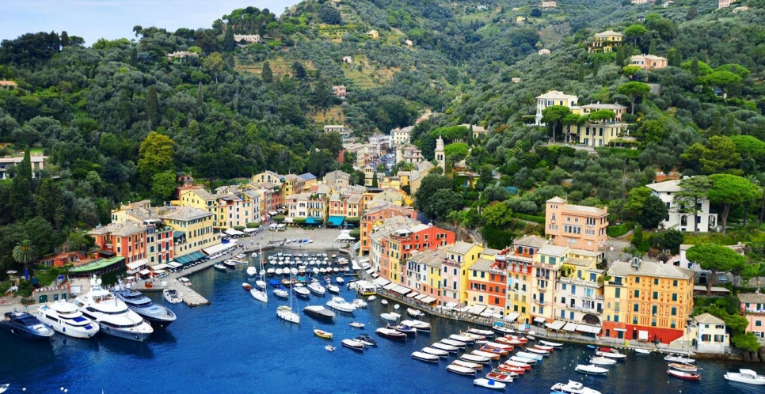

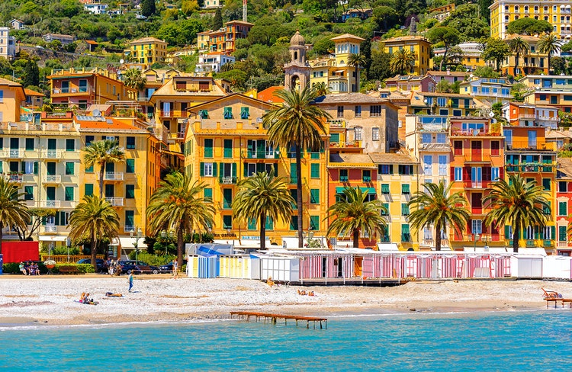

.

La Quota comprende:
- Accompagnatore etsi
- Viaggio in bus
- Battello da Santa Margherita Ligure a Portofino
- Passeggiata libera Portofino
- Rientro in Battello a Santa Margherita
- Pranzo in ristorante con menù di pesce
- Passeggiata a Santa Margherita
- Assicurazione

La Quota non comprende:
Extra di carattere personale
Tutto quanto non indicato in programma e nella voce “La quota comprende”

Sede di Novara - Via dei Caccia 7/B - Tel. 0321/6751054/42 - fax 0321-6751041 etsi@cislnovara.it

